InfoSme

Technical Overview

1 Введение (Introduction) 2
1.1 Цель (Purpose) 2
1.2 Область действия (Scope) 2
1.3 Определения и сокращения (Definitions, Acronyms and Abbreviations) 2
1.3.1 Рассылка 2
1.3.2 Расписание 2
1.3.3 Источник данных 3
1.4 Ссылки (References) 3
1.5 Краткое описание (Overview) 3
2 Обозрение в целом (General Overview) 4
2.1 Обзор функциональных требований 4
2.1.1 Базовые функции 4
2.1.1.1 Формирование сообщений 4
2.1.1.2 Доставка сообщений 4
2.1.1.3 Программный интерфейс для внешнего администрирования 4
2.1.1.4 Поддержка комплекса расписаний для рассылок 4
2.1.1.5 Сбор статистической информации 5
2.1.2 Функциональность не подлежащая реализации 5
2.1.3 Участники взаимодействия 5
2.1.3.1 Абонент InfoSme 5
2.1.3.2 InfoSme 5
2.1.3.3 Db 6
2.1.3.4 ESme 6
2.1.3.5 MS 6
2.1.3.6 Администратор InfoSme 6
2.1.3.7 Консоль администратора 6
2.1.3.8 SMSC 6
2.2 Обзор нефункциональных требований 6
2.2.1 Платформа 6
2.2.2 Протокол связи 6
2.2.3 Число клиентов 6
3 Реализация (Implementation) 7
3.1 Общие принципы функционирования сервиса 7
3.1.1 Процесс формирования сообщений 7
3.1.2 Процесс доставки сообщений 7
3.1.3 Работа с источниками данных 8
3.2 Логическая структура сервиса 9
3.3 Конфигурирование сервиса 9
3.3.1 Общая конфигурация сервиса 9
3.3.2 Конфигурирование источников данных 10
3.3.3 Конфигурирование рассылок 11
3.3.4 Конфигурирование расписаний рассылок 12
4 Приложения (Annexes) 15
4.1 Диаграма состояний сообщений 15
4.2 Структура ядра 16
4.3 Административный интерфейс 17
4.4 Реализация процесса формирования сообщений по расписаниям для рассылок 18
4.4.1 Общая структура 18
4.4.2 Реализация процесса формирования сообщений 19
4.5 Реализация процесса доставки сообщений 20
4.5.1 Общая структура 20
4.5.2 Реализация посылки сообщений 21
4.5.3 Реализация обработки ответов и отчётов о доставке 22
5 Информация о компании 23
6 Контактная информация 23

Введение (Introduction)

Цель (Purpose)
В данном документе подробно описываются все внешние проявления и сценарии поведения разрабатываемого в рамках проекта Technical Overview приложения InfoSme. Наряду с этим приводится перечень нефункциональных требований, проектных ограничений и других аспектов, необходимых для полного и всестороннего описания всех требований участников к проектному решению.

Область действия (Scope)
Документ подготовлен в рамках проекта Technical Overview и предназначен для использования участниками и аудиторами данного проекта.

Определения и сокращения (Definitions, Acronyms and Abbreviations)
Определения и сокращения, используемые в тексте, соответствуют предметному словарю SMSC Glossary.
SMPP – Short Message Peer to Peer Protocol.
Для описания логики работы сервиса InfoSme необходимо определить понятия рассылки и расписания.

Рассылка
Далее под рассылкой мы будем подразумевать неявно выделенный процесс в сервисе InfoSme, отвечающий за формирование и доставку сообщений определённой группе абонентов. Группа абонентов рассылки, в общем случае, определяется параметрами процесса.
Кроме того, в зависимости от контекста, под рассылкой мы будем понимать совокупность параметров данного процесса – параметров рассылки.
Рассылка может быть активизированна – значит сообщения генерируются и/или доставляются. Если рассылка не активизированна, то она пассивна и ожидает активизации. Рассылки активизируются по своему расписанию или принудительно по указанию администратора сервиса.
Синонимом понятия рассылки также является термин задача (task).

Расписание
Под расписанием рассылки или графиком рассылки мы будем понимать последовательность состоящую из пар дата/время, в которые рассылка должна быть активизированна. Данная последовательность может задаваться с помощью функции от текущего времени и конечного набора аргументов – параметров расписания.
Тип расписания определяется функцией формирующей последовательность. Под расписанием для сервиса вообще, мы будем понимать совокупность всех заданных расписаний для всех определённых рассылок.

Источник данных
В общем случае, под источником данных нужнопонимать объект который может быть использован для долговременного хранения информации и имеющий интерфейс доступа для её создания, получения и/или модификации. Сервис InfoSme может использовать только источники данных реазизующие интерфейс определённый в smsc::db. Как правило под источником данных мы будем подразумевать некоторую базу данных с драйвером реализующим указанный интерфейс доступа к данным.

Ссылки (References)
SMSC Glossary – Словарь терминов используемых в проекте Technical Overview.
SMPP 3.4 from SMSFORUM – Short Message Peer to Peer Protocol Specification v3.4

Краткое описание (Overview)
Обзор требований приведен в секции Обозрение в целом; в секции Реализация приведено описание основных составляющих блоков (структурно и логически), также, в общих чертах, приведено описание механизмов работы приложения.

Обозрение в целом (General Overview)

Обзор функциональных требований

Базовые функции
Сервис InfoSme предназначен для организации процесса формирования и доставки множества сообщений определённым группам абонентов. Здесь детально описываются основные функции, подлежащие реализации в контексте приложения InfoSme.

Формирование сообщений
Приложение должно производить формирование сообщений на основе данных полученных из указанного источника данных по заданным критериям и в соотвествии с указанным форматом.
Источником данных может быть внешняя БД или файл CSV вида.

Доставка сообщений
Приложение должно производить рассылку сформированных сообщений указанной группе абонентов (подписчиков рассылки) в соответствии с периодом активности, и политикой передоставки.

Программный интерфейс для внешнего администрирования
Приложение должно предоставлять программный интерфейс для внешнего администрирования. Схема реализации интерфейса должна быть аналогична стандартной схеме администрирования сервиса SMSC. Посредством интерфейса, внешнее приложение администратора должно быть способно производить ряд изменений в конфигурации InfoSme в процессе его работы:
- Добавлять и удалять рассылки, изменять параметры рассылок;
- Принудительно стартовать рассылки не находящиеся в процессе работы;
- Принудительно останавливать рассылки находящиеся в процессе работы;
- Добавлять и удалять расписания, изменять параметры расписаний;
- Запускать или останавливать процесс отсылки сообщений для всех рассылок;
- Запускать или останавливать процесс генерации сообщений по всем расписаниям.
Также, интерфейс должен позволять получать информацию по набору рабочих параметров системы в целом и по множеству рассылок в частности.

Поддержка комплекса расписаний для рассылок
Система должна поддерживать несколько типов расписаний по времени запуска:
- «Разовое» – в определённые дату и время;
- «Интервальное» – через определённый интервал (до одного дня) с указанного момента времени;
- «По дням» – через указанное число дней в определённое время. Например, через 2 дня в 09:00:00;
- «По неделям» – через указанное число недель в определённое время, каждый указанный день недели. Например, через 3 недели, каждый Понедельник и Четверг в 14:10:15;
- «По месяцам» – в определённое время, в указанное число месяца или в указанную неделю и день недели месяца. Также задаётся множество «активных» месяцев. Например, каждое 3е число Января, Июля и Сентября в 10:00:00, или каждую последнюю субботу Июня, Ноября и Декабря в 23:55:40.

Сбор статистической информации
Система должна собирать и переодически сохранять в источнике данных почасовую статистику о работе зарегистрированных рассылок. Статистические данные по текущему часу должны быть доступны в источнике данных по запросу администратора.

Функциональность не подлежащая реализации
Множество подписчиков, расписания для конкретных рассылок, а также формат и источник данных должны быть заданы администратором приложения. Приложение не должно заниматься подпиской абонентов на конкретные рассылки. Заведение и модификация множества подписчиков на конкретные рассылки является обязанностью администратора. Это легко реализуемо, например, при помощи сервиса DbSme.

Участники взаимодействия
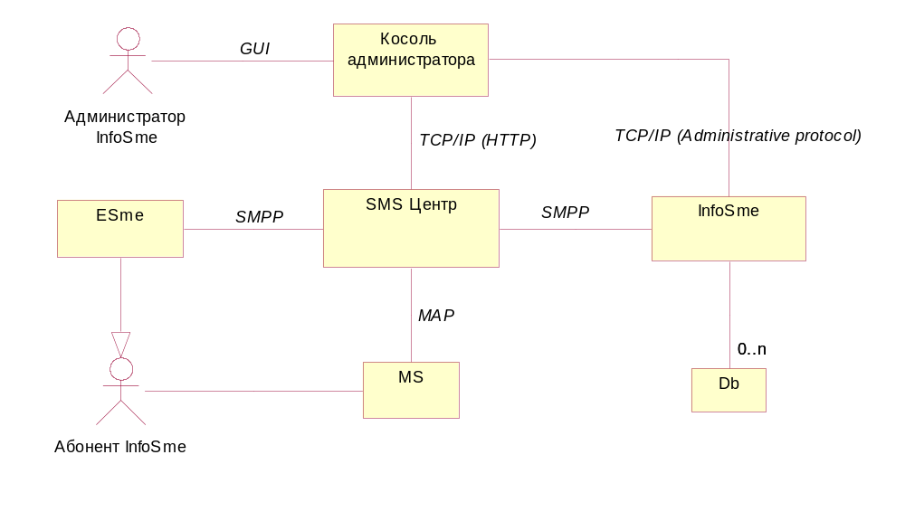

Абонент InfoSme
Абонент сервиса InfoSme. Определяется администратором InfoSme.

InfoSme
Приложение InfoSme само по себе.

Db
База(ы) данных с интерфейсами доступа к ней (ним) (драйверами и т.д.).

ESme
Некоторое внешнее приложение взаимодействующее с InfoSme через SMSC. ESme также может являться абонентом сервиса InfoSme.

MS
Мобильная станция пользователя (мобильный телефон или другое устройство с возможностью использования SM сервиса).

Администратор InfoSme
Персонал отвечающий за администрирование cервиса InfoSme.

Консоль администратора
Приложение позволяющее удалённо администрировать SMSC и InfoSme в частности. Предоставляет некоторый административный UI.

SMSC
SMS сервис-центр.

Обзор нефункциональных требований

Платформа
Приложение InfoSme должно быть реализовано в виде исполняемого файла под OS Solaris. Приложение не должно предоставлять графического или некоторого другого интерактивного интерфейса пользователя, кроме как описанного в требованиях (2.1.1). Дополнительно, для администрирования приложения предполагается использовать административный интерфейс SMSC.

Протокол связи
InfoSme является клиентом SMSC и использует SMPP протокол для взаимодействия. В терминах SMPP протокола приложение является транссивером. А именно, может отправлять сообщения, принимать и обрабатывать отчёты о их доставке.

Число клиентов
Одновременно с SMS центром может работать несколько зарегистрированных копий приложения с различных адресов. Регистрация означает внесение регистрационных записей и параметров в конфигурацию SMS центра (Так, например, в таблицы маршрутизации SMSC и список обслуживаемых ESme).

Реализация (Implementation)

Общие принципы функционирования сервиса
Сервис InfoSme управляет набором заданных администратором рассылок и их расписаний. Рассылки начинаются в моменты времени определённые их расписаниями и заканчиваются когда все сформированные сообщения были обработанны. Приложение считает сообщение обработанным в случае если оно было успешно доставленно или же было сделано всё возможное для его доставки (т.н. повторы доставки в случае обнаружения не фатальных ошибок). Рассылка, также, может быть активированна либо остановленна принудительно администратором InfoSme.
Функциональность сервиса InfoSme, в основном, реализуется двумя обособленными процессами: процессом формирования сообщений и процессом их доставки конечным адресатам.

Процесс формирования сообщений
По активизации рассылки начинается процесс формирования сообщений. Сообщения формируются в соответствии с форматом и на основе данных, заданных параметрами рассылки. Группа абонентов (подписчиков) определяется по выборке из указанного источника данных. Используется запрос вида:
- select ABONENT [, param1, … , paramN] from … [where …]
Формирование сообщений производится на основе данных полученных из указанного источника данных по заданному критерию и в соотвествии с указанным форматом. Для форматирования используются параметры выборки:
- param1, … , paramN
Готовые сообщения помещается в отдельную таблицу для конкретной рассылки в источнике данных. Сформированные сообщения имеют состояние NEW и содержат адрес абонента, непосредственно текст сообщения и дату/время начала доставки.
Далее набор параметров рассылки будет описан детально. (см. Конфигурирование рассылок)

Для детальной информации см.:
Диаграма состояний сообщений.
Реализация процесса формирования сообщений

Процесс доставки сообщений
Процесс доставки готовых сообщений обслуживает все зарегестрированные рассылки и функционирует постоянно пока есть связь с SMSC и если не был принудительно остановлен администратором сервиса.
Доставка сообщений происходит циклично согласно приоритетам рассылок их сгенерировавщих. Приоритетом рассылки является натуральное число. За один проход цикла обработки для непосредственной доставки вибирается число сообщений соответствующее приоритету рассылки и инициируется их доставка адресатам. Таким образом количество отсылаемых сообщений в одном цикле равно сумме всех приоритетов рассылок.
Цикл отсылки сообщений только переводит сообщение в состояние WAIT в таблице рассылки и инициирует доставку сообщения через SMPP транспорт на SMSC, но не ожидает от него ответа. Обработка ответов, а также отчётов о доставке сообщений от SMSC производится независимо.
Рассылка может использовать транзакционный режим доставки сообщений. В таком случае SMSC пытается доставить сообщение адресату немедленно и в случае неудачи последующих попыток не делает, также SMSC не посылает отчёт о доставке сообщения. Таким образом если ответ от SMSC положительный, то сообщение адресату доставленно, иначе если ошибка носит временных характер, то следует повторить доставку через некоторое временя.
В общем случае, сервис InfoSme реализует следующий механизм обработки ответов от SMSC и отчётов о доставке сообщений.
По получению ответа от SMSC (SUBMIT_SM_RESP):
- Если ответ положительный:
- Если режим доставки транзакционный, то сообщение считается доставленным и удаляется из таблицы.
- Иначе сообщение переводится в состояние ENROUTE для последующей обработки по получению отчёта о доставке.
- Если ответ отрицательный и ошибка носит временный характер, то сообщение перепланируется на будующее время переводом в состояние NEW если его можно перепланировать и не истекло время его жизни, иначе сообщение удаляется из таблицы.
- Если ответ отрицательный и ошибка фатальна, то сообщение удаляется из таблицы.
По получению отчёта о доставке от SMSC (DELIVERY_SM):
- Если доставка успешна, то сообщение удаляется из таблицы.
- Иначе, сообщение перепланируется на будующее время переводом в состояние NEW если его можно перепланировать и не истекло время его жизни, иначе сообщение удаляется из таблицы.

Все изменения состояний сообщений сопровождаются адекватными манипуляциями со статистическими данными.

Для детальной информации см.:
Диаграма состояний сообщений.
Реализация процесса доставки сообщений

Работа с источниками данных
В процессе работы сервис InfoSme может использовать несколько источников данных. Различаются два типа источников данных: внешний (пользовательский) и внутренний (системный). В процессе формирования сообщений приложение извлекает данные из пользовательских источников данных и готовые сообщения помещает для доставки в системный источник данных. Процесс доставки сообщений работает только с системным источником данных. Набор источников данных и их конфигурации определяются администратором. Конфигурационные параметры для различных типов источников задаются независимо.

Для детальной информации см.:
Структура ядра

Логическая структура сервиса
Структурно сервис InfoSme представляет собой многокомпонентную систему в которой можно выделить ряд основных функциональных элементов:
- TaskScheduler – реализует Процесс формирования сообщений, осуществляет управление набором заданных администратором расписаний рассылок (создание, удаление, модификация), использует DataProvider;
- TaskProcessor – реализует Процесс доставки сообщений, осуществляет управление набором созданных администратором рассылок (создание, удаление, модификация) , использует DataProvider;
- DataProvider – реализует доступ к набору заданных администратором источников данных (баз данных), осуществляет управление их набором;
- SMPP Transport – реализует коммуникационный интерфейс для взаимодействия с SMSC (посылка, приём коротких сообщений и их первоначальная обработка);
- Administrative Interface – реализует коммуникационный интерфейс для взаимодействия с административным приложением, осуществляет маршрутизацию комманд администратора конкретным компонентам сервиса;
- StatisticsManager – осуществляет сбор статистической информации о работе текущих рассылок.

Для детальной информации см.:
Структура ядра
Административный интерфейс
Реализация процесса формирования сообщений
Реализация процесса доставки сообщений

Конфигурирование сервиса
Сервис InfoSme конфигурируется посредством конфигурационного файла и с использованием комманд административного интерфейса. Конфигурационный файл задаётся в формате XML и имеет ряд секций для задания параметров работы различных компонентов приложения.

Общая конфигурация сервиса
Конфигурационные параметры для сервиса в целом задаются в секции InfoSme и её подсекциях. Далее следует детальный обзор набора параметров.

InfoSme (общие параметры):
Параметр | Назначение | Тип
Address | определяет адрес сервиса, т.е. номер на который он зарегестрирован в конфигурации SMSC | string
ProtocolId | определяет идентификатор протокола для сообщений генерируемых сервисом (SMPP_PROTOCOL_ID) | int
SvcType | определяет тип SME сервиса и используется для замещения сообщений находящихся в процессе доставки в SMSC. Данный параметр будет проставляться во всех сообщениях генерируемых сервисом, если он не был переопределён для конкретной рассылки. Максимальный размер составляет 4 символа. | string
receiptWaitTime | задаёт время ожидания сервисом отчёта о доставке сообщения | string  hh:mm:ss
responceWaitTime | задаёт время ожидания сервисом ответа от SMSC при доставке сообщения | string  hh:mm:ss
tasksSwitchTimeout | интервал ожидания готовых для доставки сообщений (в милисекундах) | int
tasksTablesPrefix | префикс для сервисных таблиц рассылок в системном источнике данных | string
unrespondedMessagesMax | максимальное количество сообщений без ответа от SMSC | int
unrespondedMessagesSleep | интервал времени для ожидания ответов от SMSC в случае unrespondedMessagesMax (в милисекундах) | int

InfoSme.SMSC (параметры соединения с SMSC):
Параметр | Назначение | Тип
host | TCP/IP хост SMSC | string
port | TCP/IP порт SMSC (SMPP порт) | int
Sid | идентификатор сервиса InfoSme зарегестрированный в SMSC | string
Password | пароль сервиса InfoSme зарегестрированный в SMSC | string
Timeout | таймаут на соединение с SMSC | int

InfoSme.Admin (параметры соединения с административным приложением):
Параметр | Назначение | Тип
Host | TCP/IP хост сервиса | string
Port | TCP/IP порт сервиса | int

Также с помощью параметров в секциях InfoSme.EventsThreadPool и InfoSme.TasksThreadPool можно регулировать количество параллельно обрабатываемых рассылок.

Конфигурирование источников данных
Как уже упоминалось система использует внутренний источник данных и один или несколько пользовательских конфигурируемых независимо.
Система позволяет подключение и использование различных источников данных через определённый интерфейс доступа к ним – драйвер. Описание подключаемых драйверов располагается в корневой секции StartupLoader.DataSourceDrivers.

Параметры драйвера для источников данных (InfoSme.StartupLoader.DataSourceDrivers.XXX):
Параметр | Назначение | Тип
type | тип, идентификатор драйвера источника данных | string
loadup | динамический модуль с реализацией драйвера | string

Параметер <type> определяет уникальный идентификатор по которому в дальнейшем можно будет адресоваться к подключенному драйверу. Параметер же <loadup> указывает на динамический модуль с реализацией драйвера, который должен быть подгружен при старте приложения.

Параметры внутреннего источника данных (InfoSme.systemDataSource):
Параметр | Назначение | Тип
connections | Максимальное число соединений с DB | int
dbInstance | Идентификатор DB | string
dbUserName | Идентификатор схемы (имя пользователя) в DB | string
dbUserPassword | Пароль для доступа указанного пользователя | string
type | Тип, идентификатор драйвера источника данных | string
watchdog | Признак, нужно ли отслеживать время выполнения операции на соединении | bool
jdbc.driver | JDBC параметры для доступа административного приложения (задаются в подсекции jdbc) | string
jdbc.source |  | string

Конфигурирование пользовательских источников данных
Конфигурация для пользовательских источников данных задаётся в подсекциях секции InfoSme.DataProviders. Имена подсекций определяют идентификаторы источников данных, которые в последствии могут быть использованы в конфигурации рассылок в качестве пользовательских источников данных.

Параметры пользовательского источника данных (InfoSme.DataProviders.XXX):
Параметр | Назначение | Тип
connections | Максимальное число соединений с DB | int
dbInstance | Идентификатор DB | string
dbUserName | Идентификатор схемы (имя пользователя) в DB | string
dbUserPassword | Пароль для доступа указанного пользователя | string
Type | Тип, идентификатор драйвера источника данных | string
watchdog | Признак, нужно ли отслеживать время выполнения операции на соединении | bool

Конфигурирование рассылок
Конфигурация для рассылок задаётся в подсекциях секции InfoSme.Tasks, имена подсекций определяют идентификаторы рассылок, которые могут быть использованы для задания расписаний. Для добавления рассылки необходимо добавить секцию с параметрами, для удаления наоборот удалить.

Параметры рассылки (InfoSme.Tasks.XXX):
Параметр | Назначение | Тип | Опционален
name | Полное название рассылки. Используется только для визуализации в административном приложении. | string | -
enabled | Признак, разрешена ли данная рассылка. Если рассылка не разрешена, то формирование сообщений и их доставка не происходит. | bool | -
priority | Приоритет рассылки (от 1 до 100) см. Процесс доставки сообщений | int | -
trackIntegrity | Флаг, если установлен, предписывает процессы формирования и доставки сообщений производить последовательно, также в случае обнаружения ошибок в процессе формирования, процесс доставки не начинать. | bool | -
transactionMode | Признак транзакционного режима доставки готовых сообщений. Т.е. в процессе доставки SMSC действует единовременно и не гарантирует передоставку сообщений в случае возникновения временных ошибок. | bool | -
dsId | Идентификатор используемого пользовательского источника данных см. Конфигурирование источников данных | string | -
dsTimeout | Интервал выполнения операции на внутреннем источнике данных, используется если в systemDataSource установлен флаг watchdog | int | +
replaceMessage | Признак, нужно ли замещать ранее сформированные и/или отосланные на SMSC сообщения. Используется совместно с svcType | bool | -
svcType | Идентификатор типа сервиса, если не установлен, то используется параметр определённый глобально. Используется для замещения сообщений на SMSC. | string | +
validityDate | Дата/время до которого сообщение валидно. Должен быть задан этот параметр либо validityPeriod. | string  dd.MM.yyyy hh:mm:ss | +/-
validityPeriod | Время жизни сообщения на SMSC. Должен быть задан этот параметр либо validityDate | string  hh:mm:ss | -/+
activePeriodStart | Время с которого сообщения могут доставляться адресату. Если задаётся, то и activePeriodEnd должен быть задан. | string  hh:mm:ss | +/-
activePeriodEnd | Время до которого сообщения могут доставляться адресату. Если задаётся, то и activePeriodStart должен быть задан. | string  hh:mm:ss | +/-
endDate | Дата/время окончания рассылки. Сообщения будут генерироваться и доставляться только до указанного момента времени. | string  dd.MM.yyyy hh:mm:ss | +/-
retryOnFail | Признак, нужно ли повторять попытку доставки сообщения в случае отказа в доставке | bool | -
retryTime | Время, через которое следует повторить попытку доставки в случае отказа в доставке. Должен быть задан если установлен признак retryOnFail. | string  hh:mm:ss | +/-
query | SQL запрос к пользовательскому источнику данных для формирования сообщений рассылки. Первым возвращаемым значением должен быть адрес получателя сообщения в виде строки формата “.TON.NPI.VALUE” | string | -
template | Шаблон для формируемых сообщений с возможностью подстановки результатов запроса. | string | -
messagesCacheSize | Максимальный размер кэша сообщений в процессе доставки (Может помочь существенно увеличить производительность сервиса). | int | -
messagesCacheSleep | Интервал ожидания сообщений из источника данных от предыдущей неудачной попытки | int | -
uncommitedInGeneration | Максимальное количество сообщений находящихся в процессе формирования, но не созданных в источнике данных. | int | -
uncommittedInProcess | Максимальное количество сообщений в процессе доставки, выбранных для доставки из источника данных за один проход наполнения кэша сообщений. | int | -

Конфигурирование расписаний рассылок
Конфигурация для расписаний рассылок задаётся в подсекциях секции InfoSme.Schedules, имена подсекций определяют идентификаторы расписаний. Для добавления расписания необходимо добавить секцию с параметрами, для удаления наоборот удалить. Реализованно несколько определённых в требованиях типов расписаний, тип расписания в конфигурации задаётся параметром execute.

Общие параметры расписаний и параметры «разового» расписания:
Параметр | Назначение | Тип | Опционален
execute | Тип расписания, один из: once, daily, weekly, monthly, interval | string | -
tasks | Список идентификаторов рассылок для которых нужно применять данное расписание.  Идентификаторы перечисляются через запятую. | string | -
startDateTime | Дата/время с которого данное расписание начинает работать | string  dd.MM.yyyy hh:mm:ss | -
endDateTime | Дата/время до которого данное расписание будет работать. Не используется для «разовых» расписаний (тип once) | string  dd.MM.yyyy hh:mm:ss | +

Кроме общих параметров, расписания с типами: daily, weekly, monthly и interval имеют дополнительные параметры.
Дополнительные параметры расписания «по дням»:
Параметр | Назначение | Тип | Опционален
execute | Значение поля – daily | string | -
everyNDays | Через сколько дней повторять | int | -

Дополнительные параметры расписания «по неделям»:
Параметр | Назначение | Тип | Опционален
execute | Значение поля – weekly | string | -
everyNWeeks | Через сколько недель повторять | int | -
weekDays | Список дней недели, указываются в виде: Mon, Tue, Wed, Thu, Fri, Sat, Sun или в полном виде. Разделение запятыми | string | -

Дополнительные параметры расписания «по месяцам»:
Параметр | Назначение | Тип | Опционален
execute | Значение поля – monthly | string | -
dayOfMonth | Конкретный день месяца(ев), если не указан используются параметры weekDay и weekDayN | int | -/+
weekDay | Конкретный день недели, указываются один из: Mon, Tue, Wed, Thu, Fri, Sat, Sun или в полном виде. Используется если не указан параметр dayOfMonth | string | +/-
weekDayN | Номер недели в месяце(ах), указывается один из: first, second, third, fourth, last. Используется если не указан параметр dayOfMonth | string | +/-
monthes | Список месяцев, указываются в виде: Jan, Feb, Mar, Apr, May, Jun, Jul, Aug, Sep, Oct, Nov, Dec или в полном виде. Разделение запятыми | string | -

Дополнительные параметры расписания «через интервал времени»:
Параметр | Назначение | Тип | Опционален
execute | Значение поля – interval | string | -
intervalTime | Время через которое следует активировать расписание | string hh:mm:ss | -

Приложения (Annexes)

Диаграма состояний сообщений
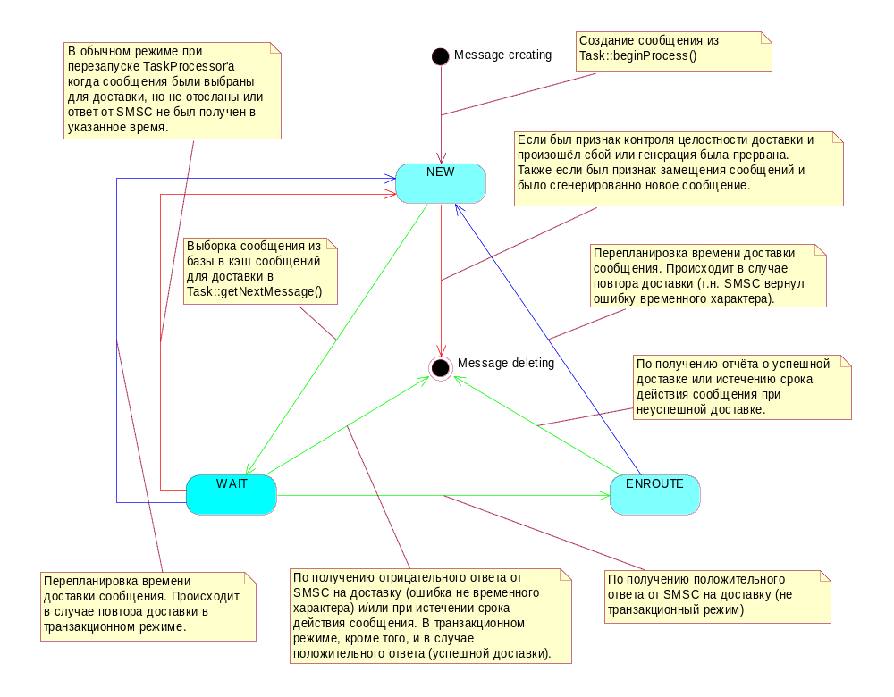

Структура ядра
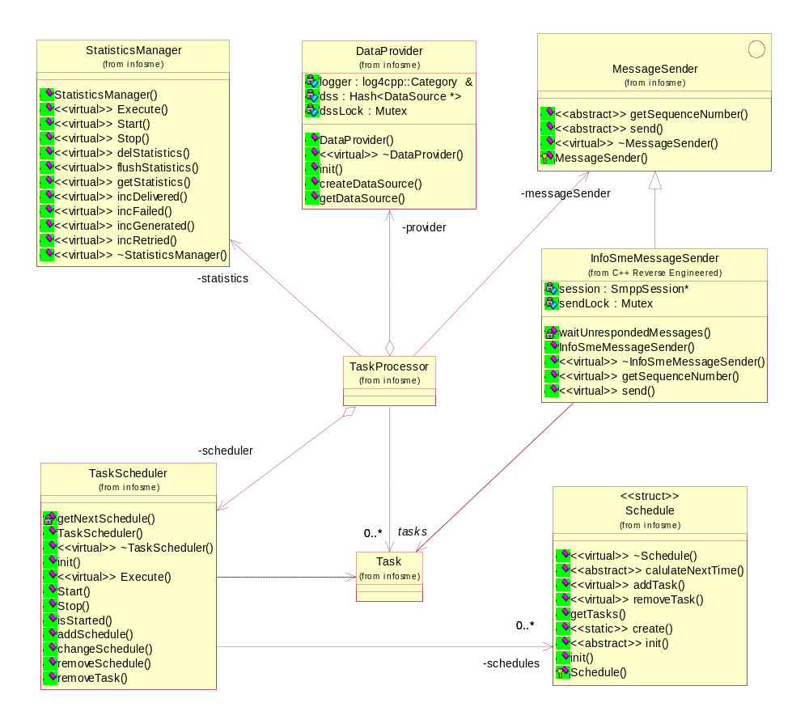

Административный интерфейс
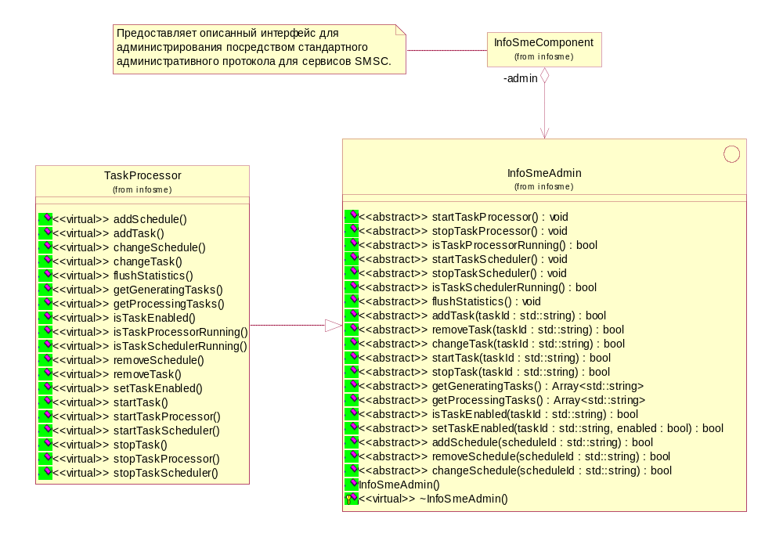

Реализация процесса формирования сообщений по расписаниям для рассылок

Общая структура
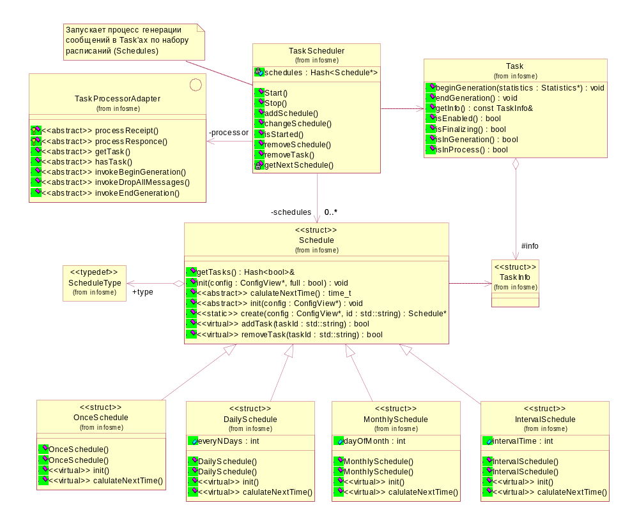

Реализация процесса формирования сообщений
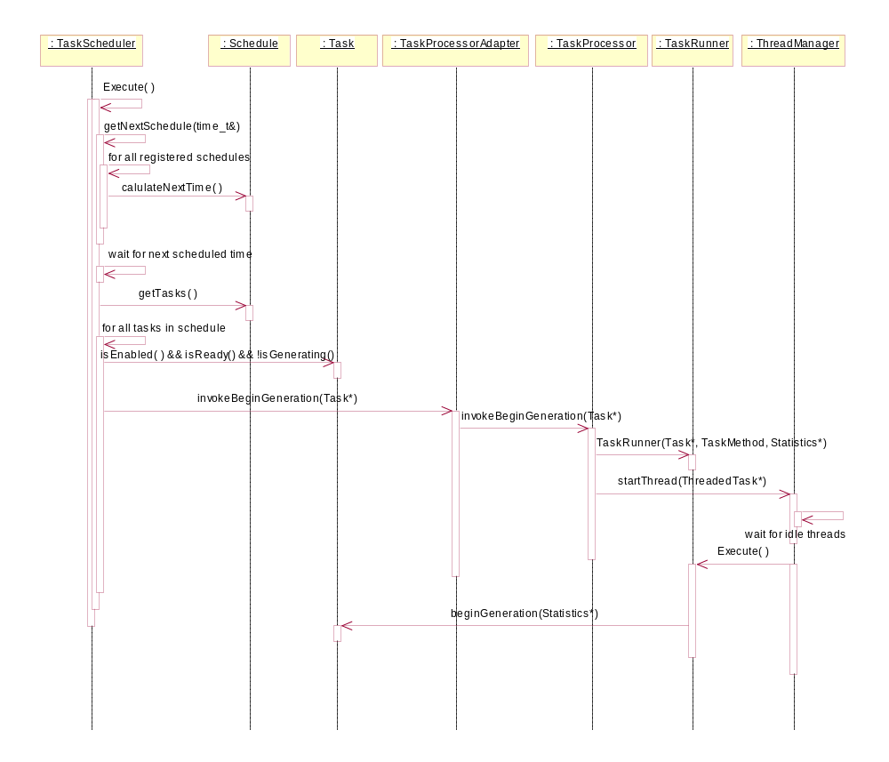

Реализация процесса доставки сообщений

Общая структура
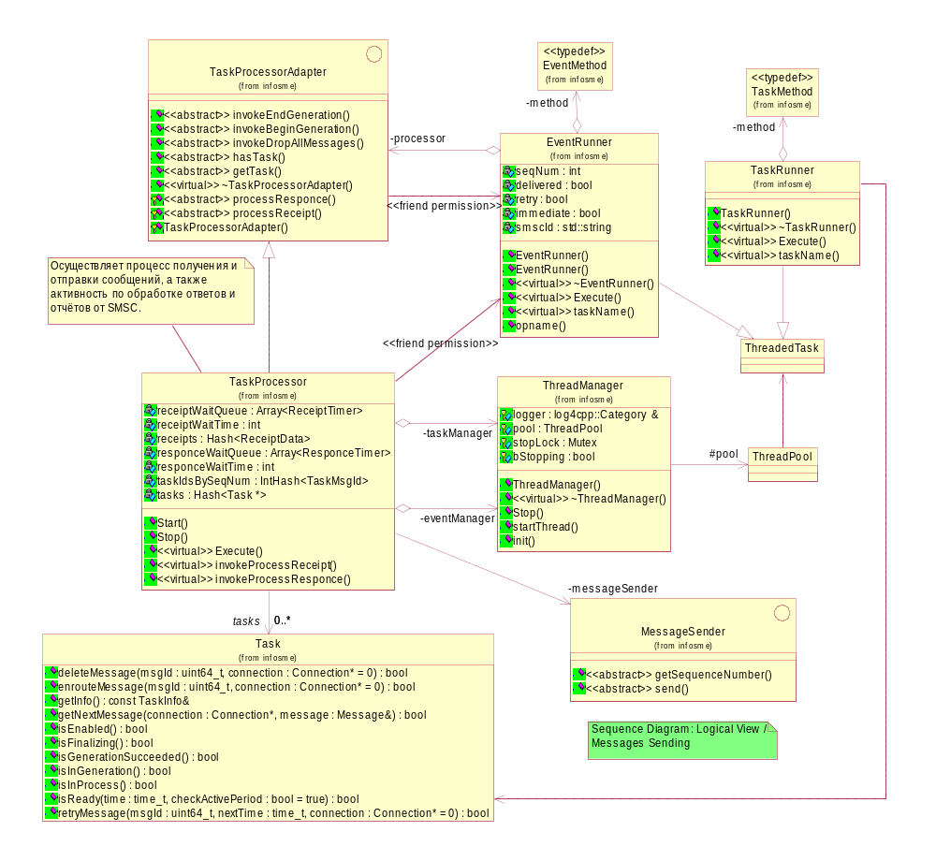

Реализация посылки сообщений
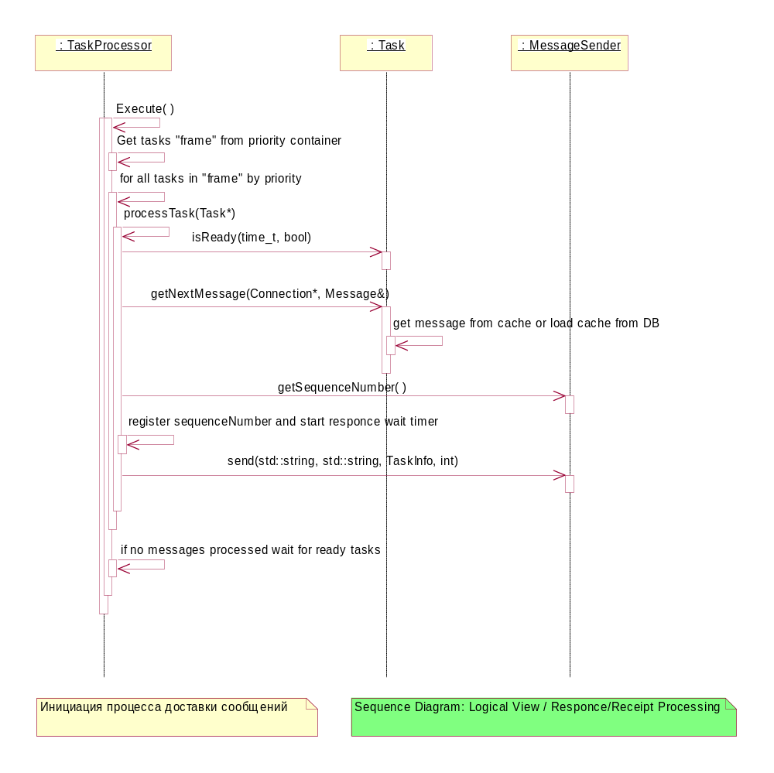

Реализация обработки ответов и отчётов о доставке
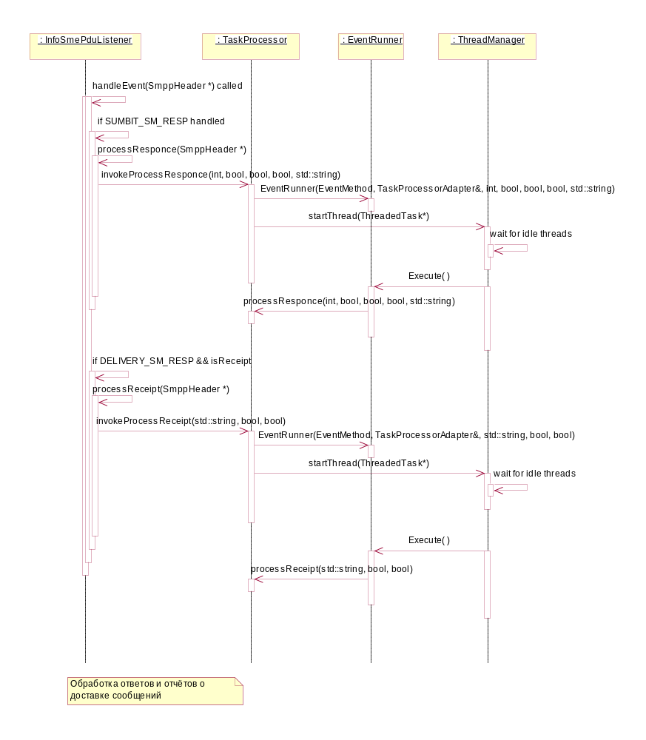

Revision History
Date | Version | Description | Author
08 Oct 2003 | 1.0 | First draft | Victor V. Makarov
22 Oct 2003 | 1.1 | UML diagrams and some text added | Victor V. Makarov
27 Oct 2003 | 1.2 | Implementation part extended, configuration added | Victor V. Makarov
28 Oct 2003 | 1.3 | Final draft | Victor V. Makarov

Review History
Date | Version | Description | Reviewer

Информация о компании
СибИнфоКонсалтинг является поставщиком интегрированных технологических решений и услуг в области мобильных коммуникаций и мультимедиа. Мы работаем с такими известными компаниями как Мобильные ТелеСистемы, Panasonic, Hewlett Packard, Sun Microsystems.

Контактная информация

Мы будем рады ответить на Ваши вопросы.
Контактная информация:

e-mail: sales@sibinco.com

Россия
630090, Новосибирск
ул. Русская 41, оф. 501
Факс: +7 (3832) 328-133 доп. 25
Телефон: +7 (3832) 328-133 доп. 25
Временной пояс: GMT +6

Юрий Пешкичев,
Директор по маркетингу
e-mail: jurik@sibinco.com

